**Отчёт по лабораторной работе №1**

**По дисциплине «Избранные главы информатики».**

Шпаковский Антон, гр. 253505.

Задание 1.

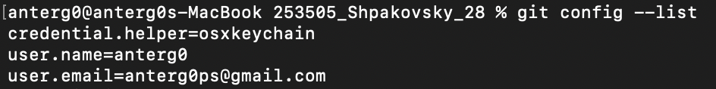

Задание 3.

*Создайте репозиторий внутри папки* LR1 *с помощью клонирования проекта с сайта github.com*

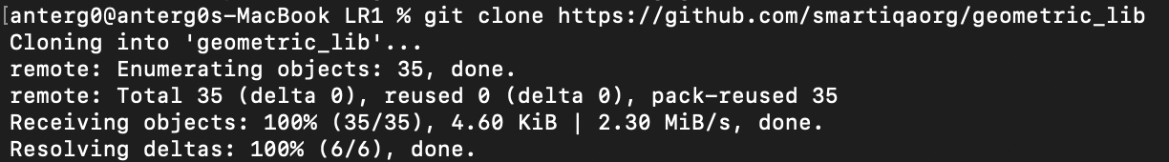

Задание 4.

* 1. сделайте индексацию нескольких файлов в вашем Git-репозитории (git add …),



* 1. внесите изменения в файлы,



* 1. выполните коммиты к проиндексированным файлам,



* 1. добавьте и удалите файлы (один и группу файлов с определенным расширением)

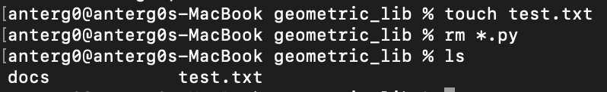

* 1. переименуйте файлы

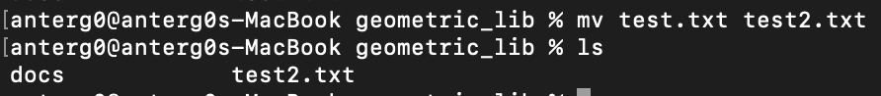

* 1. создайте для IGI и STRWEB, а также для каждой ЛР, вложенной в них, отдельные ветки, переместите папки и файлы на соответствующие ветки

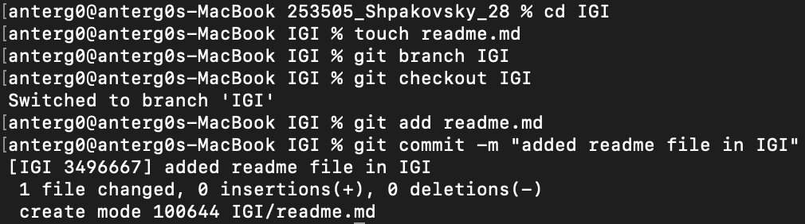

Возвращаемся в корневую папку и повторяем такой же алгоритм для всех других папок.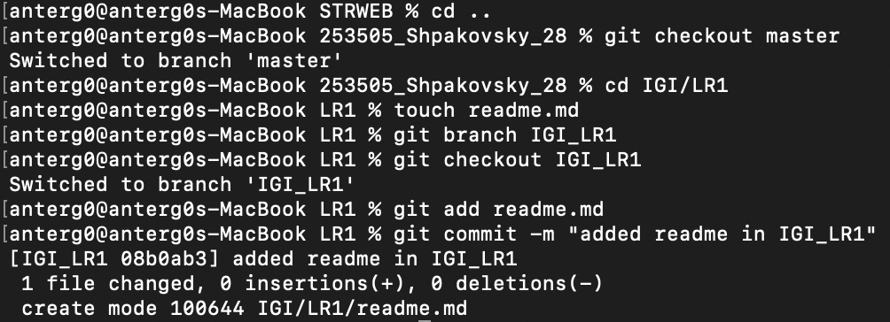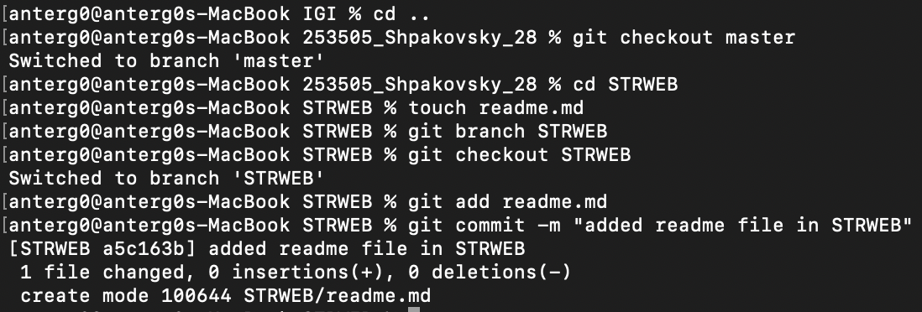

* 1. выведите историю коммитов: полностью и с ограничением вывода – отобрать только последние, до и после указанной даты, по автору файлов, коммитов (флаги n, since, after, until, before, author, committer, grep)

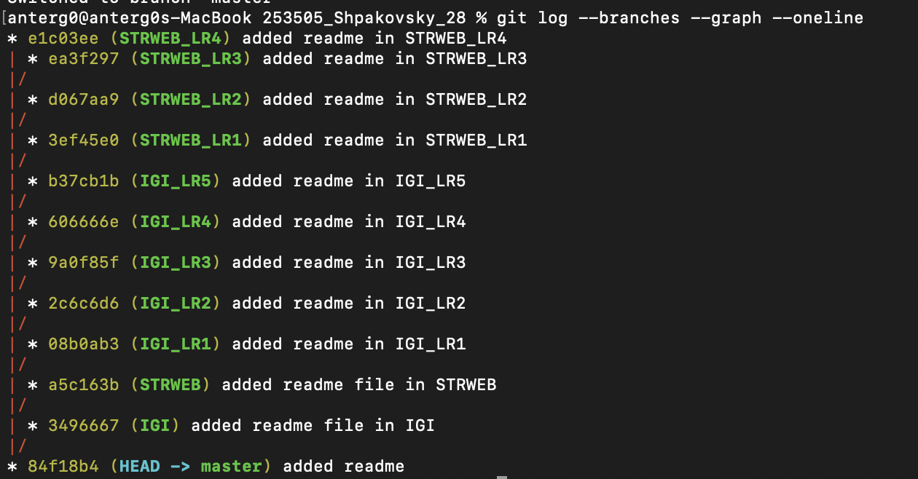

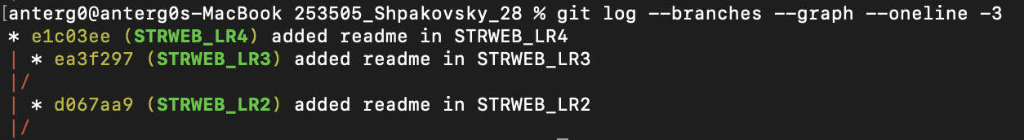

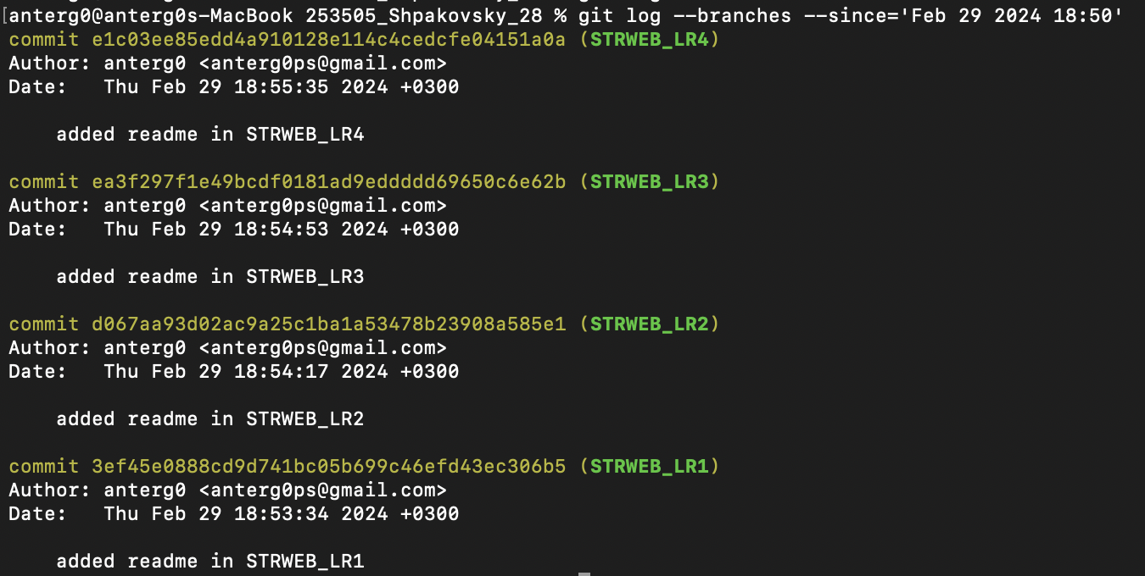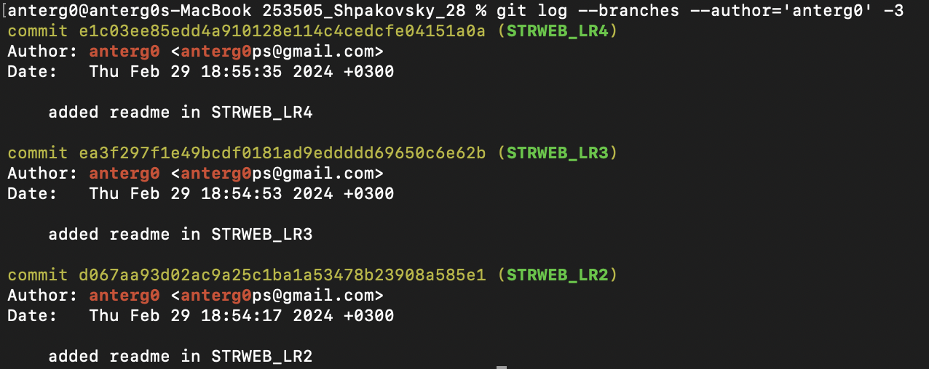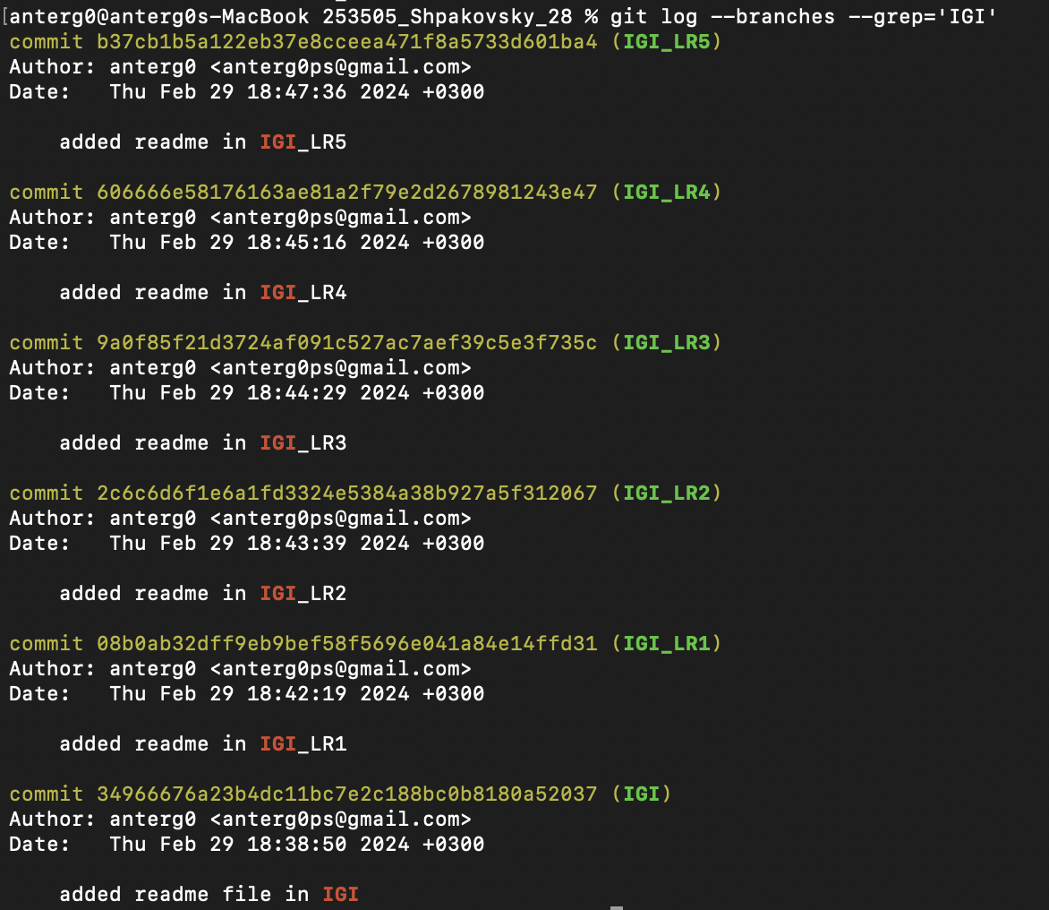

* 1. исследуйте флаги для git log: p , stat ,shortstat, name-only, name-status, relative-date, pretty, graph,

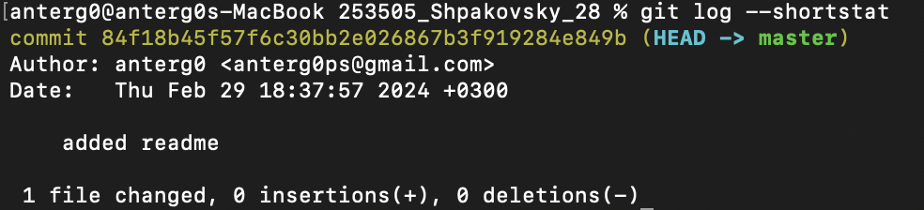



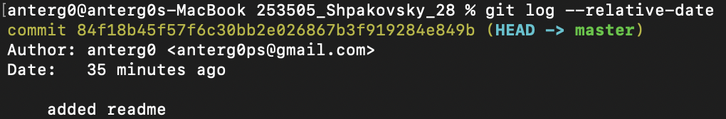



* 1. найдите разницу в изменениях для каждого коммита

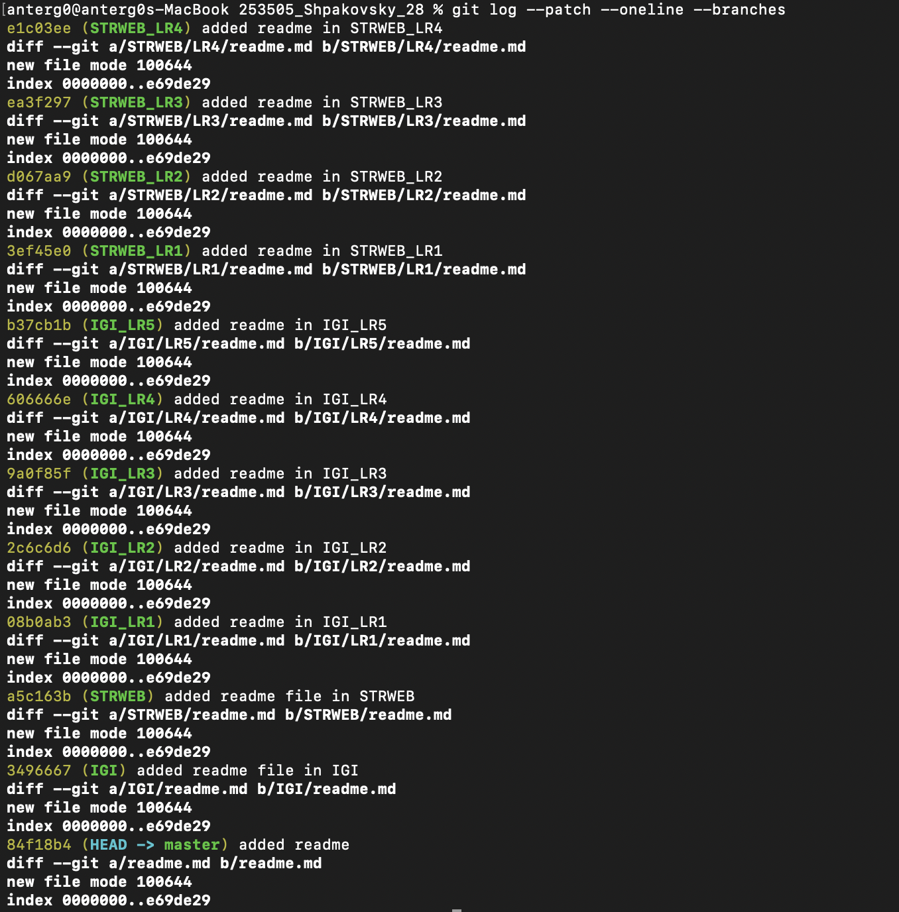

* 1. создайте новый файл test.txt и вставьте в него строчку 'номер варианта'. затем сделайте коммит и отмените его

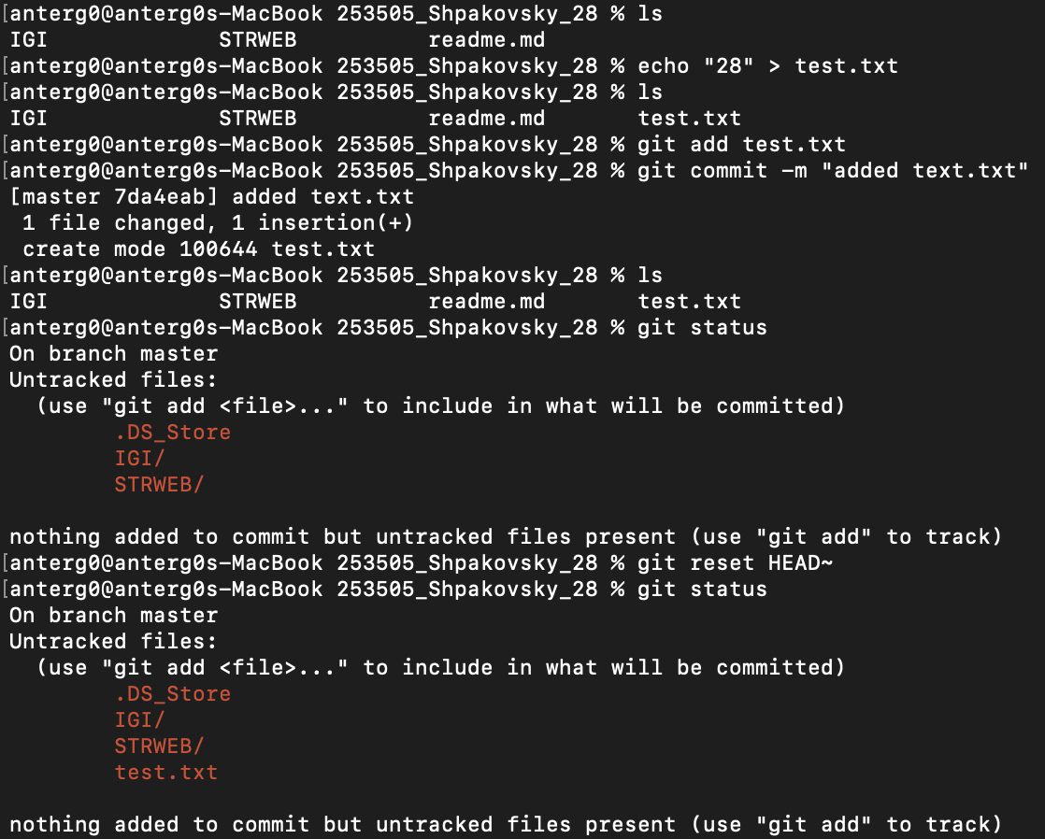

* 1. проиндексируйте файл в вашем Git-репозитории, затем отмените его индексацию

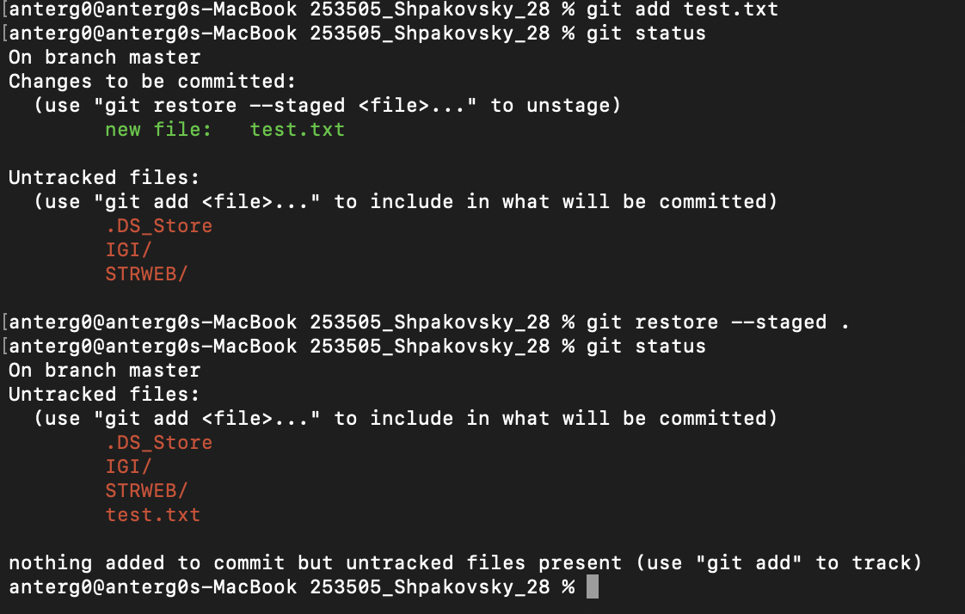

* 1. внесите изменения в файл в вашем Git-репозитории и затем верните его в исходное состояние.

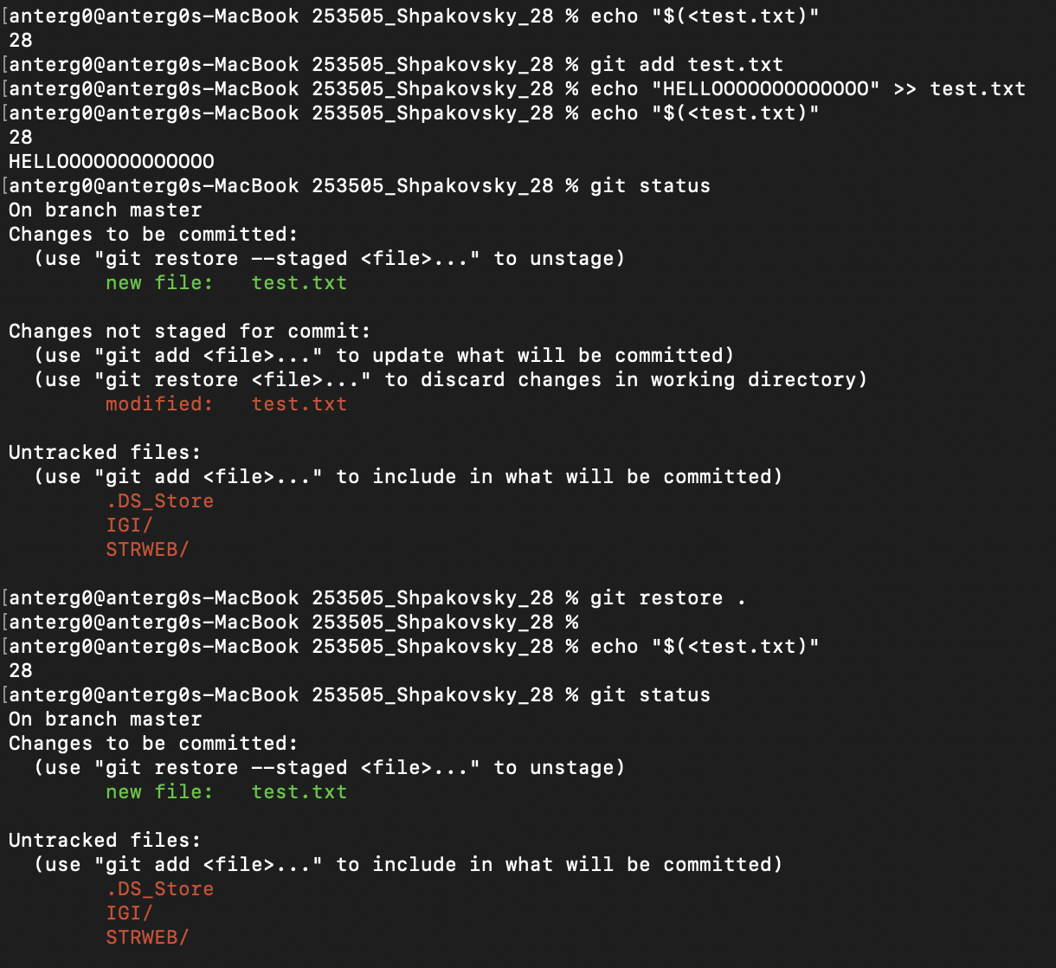

Задание 5.

1. создайте удаленный репозиторий (на github.com)



1. просмотрите информацию о нем, внесите изменения и опять просмотрите (remote, fetch)

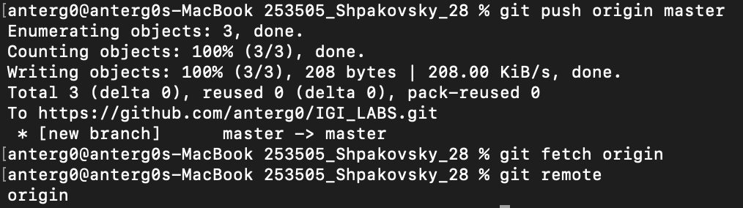

1. измените несколько файлов в вашем проекте и перенесите их в удаленный репозиторий,

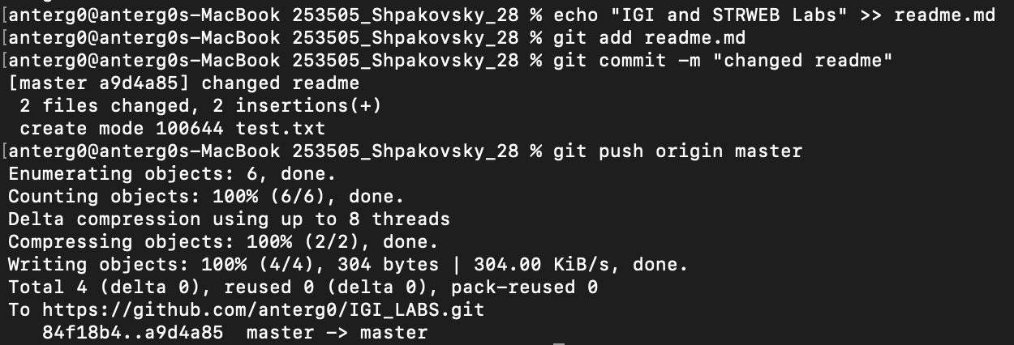

1. переименуйте свой удаленный репозиторий

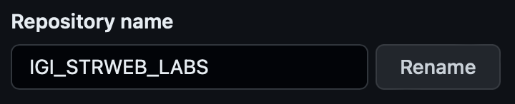

1. получите данные из удаленного репозитория

Изменим readme.md в удалённом репозитории (добавил «hi»)

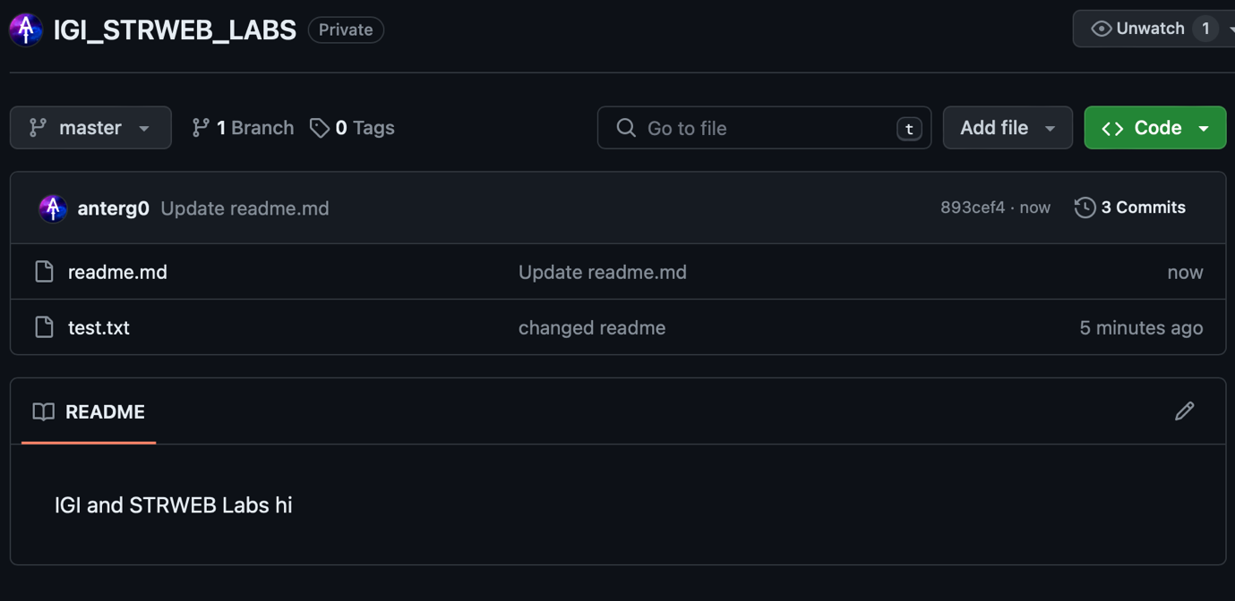

И после изменения названия репозитория удалим и заново добавим origin и получим из него данные.

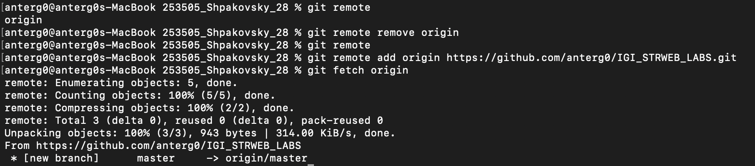

1. просмотреть историю изменений

